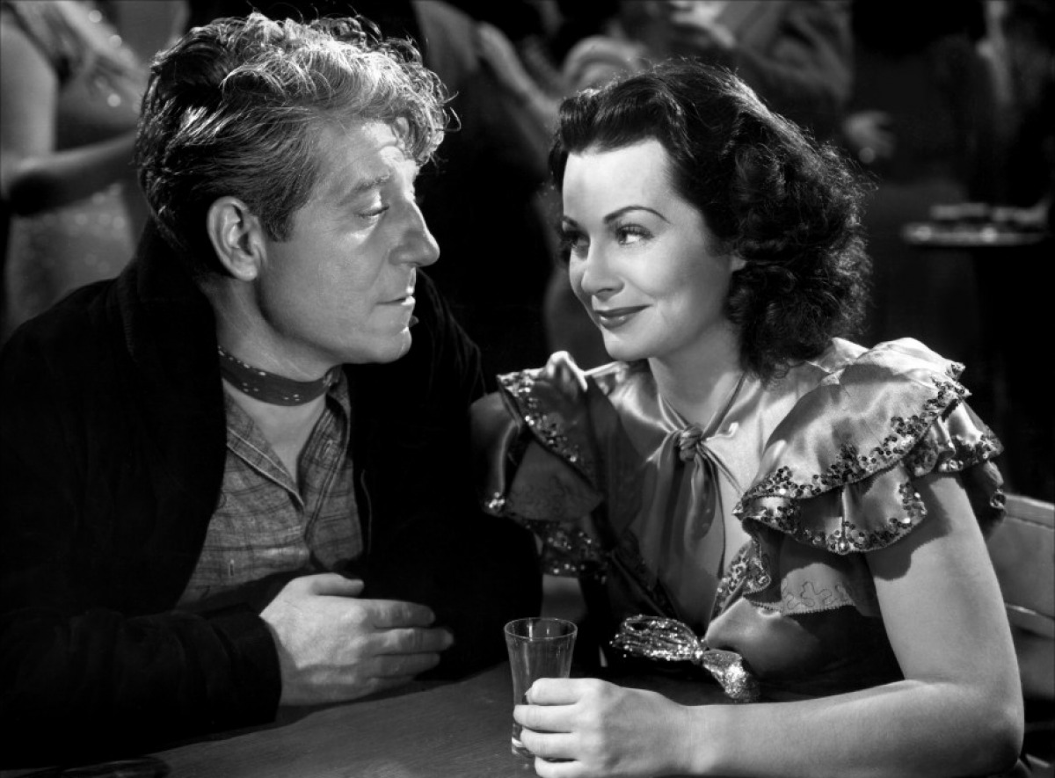

Sur des textes de

Gustave Flaubert, Eugène Duriff, Jean Racine, Jacques Prévert, Jon Fosse, Elena Garry, Joël Pommerat, Molière, Xavier Durringer

La première rencontre

**Les élèves de 102 option théâtre**

**présentent**

Le mardi 2 juin à 17h et 20h

Salle Théâtre H010